Les Ziconofages
67 avenue de Lodève
34070 Montpellier
09 50 64 97 87
06 71 71 65 18
lesziconofages@free.fr
Siret N°444003297 00017
agrément DRDJS 3408JEP191
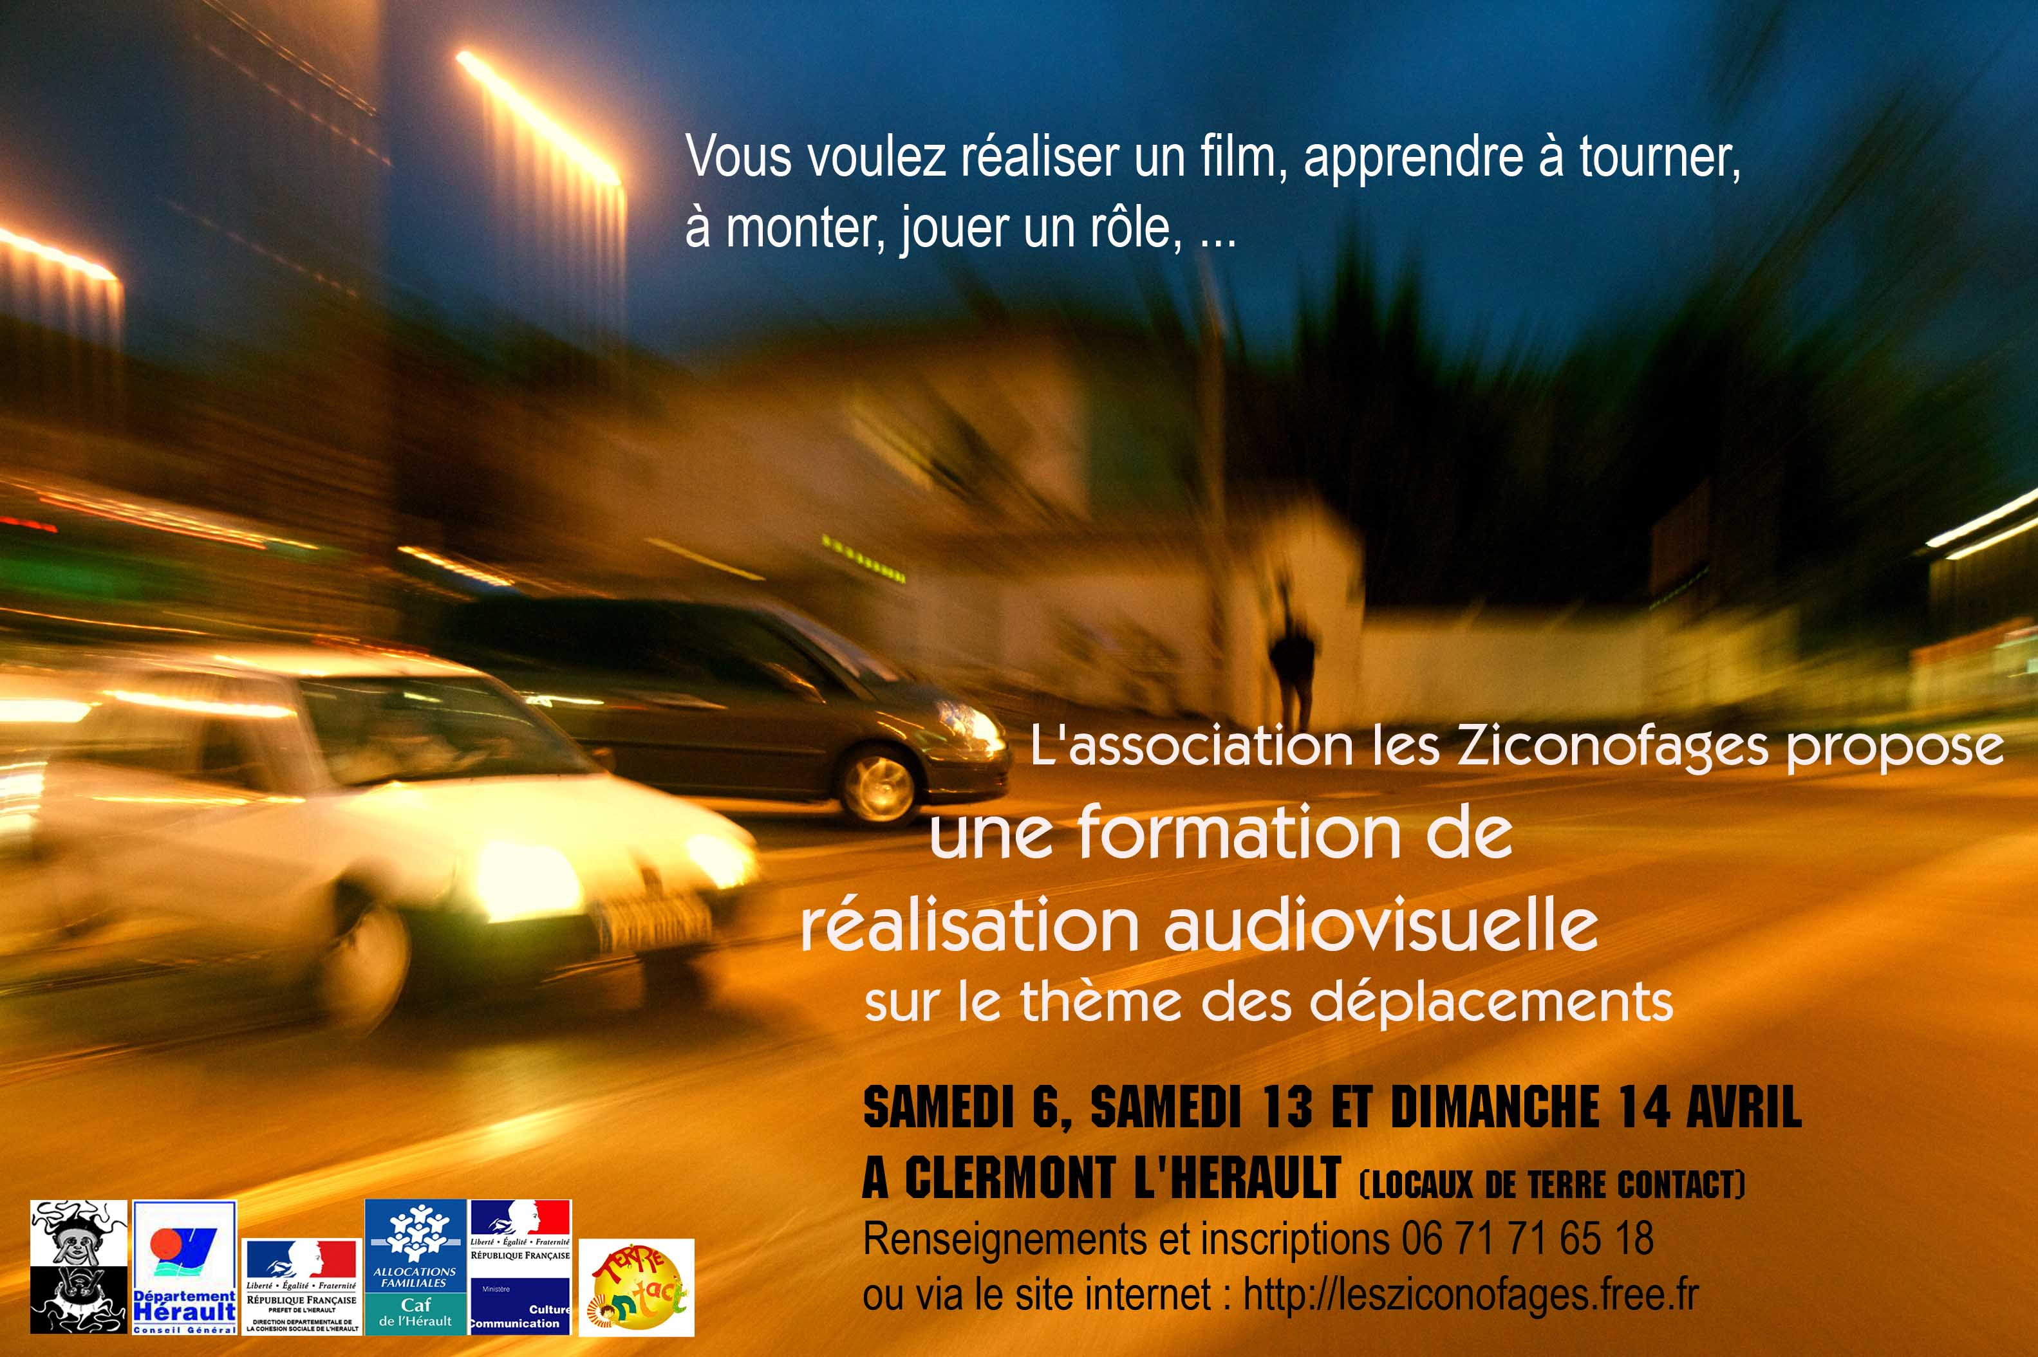
Inscription
formation audiovisuelle du 6-13-14 avril 2013
"Réalisation de fictions autour des déplacements"
L'association les Ziconofages réalisent depuis 10 ans des films vidéos participatifs qui permettent de débattre sur différentes problématiques. Nous réalisons depuis quelques mois des films sur les mobilités. Ces films sont faits par des participants bénévoles que nous formons. Sur la formation du 6, 13 et 14 avril, il s'agira d'échanger autour des déplacements dans le Clermontais et le Lodévois pour écrire des scénarios et réaliser des fictions. Les participants seront des deux côtés de la caméra : pour jouer un rôle, pour cadrer, prendre le son. Ils s''initieront au montage et des court-métrages seront produits.
La formation se déroule les 6, 13 et 14 avril 2013 dans les locaux de Terre Contact à Clermont l'Hérault. Le 6 avril de 14 à 17h, les 13 et 14 avril de 10h00 à 17h00.
Merci de prévoir le pique-nique pour les journées entières et d'emmener sa carte de transport pour ceux qui en ont une.
12 places, à partir de 15 ans, participation libre.
Le projet est soutenu par le Département de l'Hérault, la Caf de l'Hérault, la DDCS (ACSE), la DRAC Languedoc Roussillon.
________________________________________________________
Nom et prénom..................................................................................................
Adresse : …........................................................................................................ .............................................................Ville:...........................................................
Tel :...................................................Mail :.......................................................
Je m'engage à participer à la formation audiovisuelle organisée par l’association les Ziconofages les 6, 13 et 14 avril.
Fait à ......................................., le ........................ Signature:
Fiche à remplir pour les mineurs : autorisation parentale :
Je soussigné(e)..........................................................autorise (nom et prénom de l’enfant) ......................................................................âgé(e) de.............ans à participer à la formation audiovisuelle organisée par l’association les Ziconofages.
Cette autorisation s’étend aux activités se déroulant dans les locaux de Terre Contact et lors des sorties pour les prises de vue en extérieur, ... Lors des activités proposées, le participant est sous la responsabilité des animateurs de l’association les Ziconofages.
Je donne l’autorisation à l’association les Ziconofages, le cas échéant, à prendre toutes les mesures rendues nécessaires par l’état de l’enfant.
Personnes à prévenir en cas d’urgence (nom, prénom et téléphone) :........................ ….....................................................................................................................
Coordonnées du médecin référent:....................................................................
........................................................................................................................
Remarques (traitements, allergies aux médicaments, etc...) :...................................
..............................................................................................................................
J'autorise mon enfant .............................................................. ….....à se déplacer sous la responsabilité des animateurs de l'association.
Le mineur rentre-t-il seul à la fin de la journée ? OUI / NON
Voulez vous préciser quelque chose aux animateurs ?
…..............................................................................................................................................................................................................................................
Fait à ......................................., le ........................

Signature:

Droit à l'image,
formation audiovisuelle avril 2013

Acceptation de diffusion
Je soussigné(e) :....................................................................................................
(responsable légal de l'enfant …............................................................................
déclare accepter que mon enfant soit filmé, photographié, enregistré à titre bénévole dans le cadre des formations vidéos de l'association les Ziconofages. Je déclare accepter la diffusion de son image, de sa voix, sa silhouette et autres formes de reproduction de sa personne physique et sonore et m’engage à ne me prévaloir d’aucun droit financier.
Fait à Montpellier, le......................................................................................................................
Signature :

